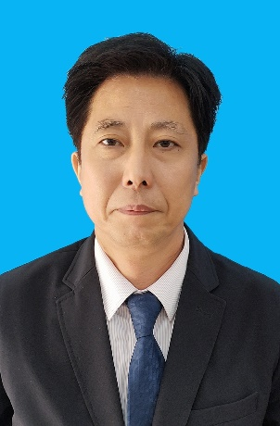 | 曹智
 | 系别/教研室 | 中国语言文学
 | 职称 | 讲师
 | 研究领域 | 新闻传播、书法
 | Email ： | cz@wxc.edu.cn

工作经历
2002年7月-至今：皖西学院文化与传媒学院 讲师
1999年7月至2002年6月：原皖西学院中文系 讲师
1995年12月至1999年7月：原六安师范语文组 讲师
1989年7月至1995年12月：原六安师范语文组 助教
教育学习
2008-2011：首都师范大学中国书法文化研究院硕士
1985-1989：阜阳师范学院中文系学士
讲授课程
新闻评论学、书法、教师书写技能
竞赛指导
[1]2012年指导第三届安徽省高等学校师范省教学技能竞赛，获得优秀指导教师奖。
[2] 2014年指导第三届安徽省高等学校师范省教学技能竞赛，获得优秀指导教师奖。
[3]2022年指导第五届汉字书写大赛安徽省级预选赛，被指导学生获得二两个三等奖和一个优秀奖。
[4]2023年指导第五届汉字书写大赛安徽省级预选赛，被指导学生获得两个三等奖和一个优秀奖。
[5]2024年指导第六届汉字书写大赛安徽省级预选赛，被指导学生获得两个二等奖和一个三等奖。

荣誉获奖
[1]14年第七届全国规范汉字书写大赛获得成人组毛笔字三等奖。
[2]22年第四届汉字书写大赛安徽省级预选赛获得毛笔字教师组优秀奖。
[3]23年第五届汉字书写大赛安徽省级预选赛获得毛笔字教师组优秀奖。
[4]24年第六届汉字书写大赛安徽省级预选赛获得毛笔字教师组三等奖。
教研项目
[1]语言学教学团队（2017jxtd032），安徽省教育厅2017年度省级质量工程项目，已结项。
[2] 卓越教师培养目标下“案例驱动-任务导向”型教学模式在学科教学论课程中的应用研究, 省级结题，2023年8月.
学术成果
[1]《媒介融合视域下高校新闻传播教育发展研究》，《呼伦贝尔学院学报》2021年第3期。
[2]主编（第二主编）《书法教程》（25.4万字），成都电子科技大学出版社，2022年版。
社会兼职
[1]安徽省高等学校书法协会会员
联系方式
TEL：15324574408
Email：cz@wxc.edu.cn

